Karta pracy nr 1.

Słownictwo😊

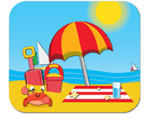Summer (somer) lato

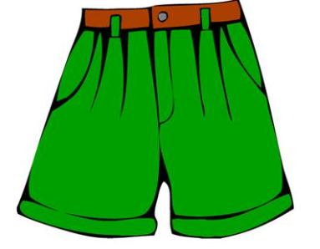 Shorts szorts)szorty

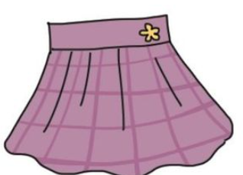Skirt (skert) spódniczka

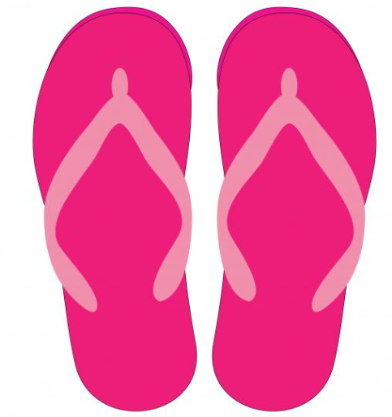 Flip flops (flip flops) klapki

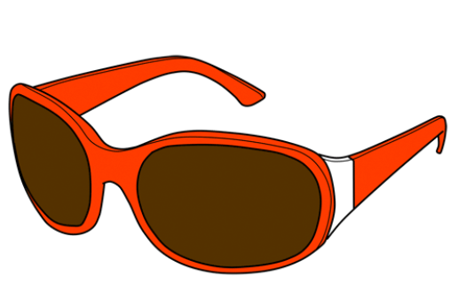 Sunglasses (sanglases) okulary przeciwsłoneczne

Karta pracy nr.2

Pokoloruj obrazek. Pokoloruj tylko te ubranka, które nosimy latem.

